Praktikum 5: Machine Learning – Decision Tree
Muhammad Shiddiq 1 - 0110222199 ¹
¹ Teknik Informatika, STT Terpadu Nurul Fikri, Depok

E-mail: muhammadshiddiq785@gmail.com

Abstract. Pohon keputusan (Decision Tree) adalah algoritma pembelajaran mesin yang kuat dan mudah diinterpretasikan, digunakan untuk tugas klasifikasi dan regresi. Model ini bekerja dengan memecah dataset menjadi himpunan bagian yang lebih kecil secara berulang kali, sambil mengembangkan pohon terkait secara bersamaan. Strukturnya menyerupai diagram alir, terdiri dari simpul akar (mewakili seluruh dataset), cabang (mewakili hasil pengujian fitur), simpul internal (mewakili uji fitur tunggal), dan simpul daun (mewakili keputusan atau label kelas). Proses pembentukan pohon ini didasarkan pada metrik seperti information gain atau indeks Gini untuk memilih fitur terbaik guna membagi data pada setiap langkah. Keunggulan utamanya meliputi kemampuannya untuk menangani data non-linear, tidak memerlukan normalisasi data, dan mudah divisualisasikan, menjadikannya pilihan populer untuk pengambilan keputusan yang transparan di berbagai bidang.
1. Praktikum Mandiri – Membuat Model Decision Tree untuk mencari species iris bunga
Pembuatan model Decision Tree ini bertujuan untuk mengklasifikasikan spesies bunga Iris (Iris-setosa, Iris-versicolor, atau Iris-virginica) berdasarkan empat fitur utama: Sepal Length (Panjang Kelopak), Sepal Width (Lebar Kelopak), Petal Length (Panjang Mahkota), dan Petal Width (Lebar Mahkota). Setelah memuat dan membersihkan data, dataset dibagi menjadi data pelatihan (training) dan pengujian (testing) (menggunakan $\text{test\_size}=0.2$ dan $\text{stratify}=y$ untuk distribusi kelas yang seimbang). Model Decision Tree kemudian dilatih menggunakan data pelatihan, dengan mengoptimalkan pembagian simpul berdasarkan kriteria Gini dan membatasi kedalaman maksimum pohon (max_depth) untuk mencegah overfitting. Setelah pelatihan, model diuji menggunakan data pengujian untuk menghitung metrik kinerja seperti akurasi, Confusion Matrix, dan Classification Report. Analisis lebih lanjut, termasuk pemvisualisasian pohon dan perhitungan Feature Importance, menunjukkan bahwa Petal Length dan Petal Width adalah fitur yang paling krusial dalam memprediksi spesies Iris. Hasil pengujian menunjukkan akurasi yang sangat tinggi (93.33% dengan $\text{max\_depth}=4$) dan menemukan bahwa $\text{max\_depth}=3$ bahkan memberikan akurasi yang lebih optimal (96.67%).

1.1 Membuat Folder
Langkah pertama kita harus membuat folder yang terstruktur dan juga rapih di google drive.
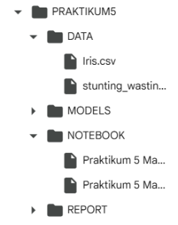
Gambar 1. Membuat folder di google drive, agar mudah untuk diakses.

1.2 Membuat file notebook google colab
Selanjutnya membuat file notebook di google colab untuk praktikum.

Gambar 2. Membuat file google colab

1.3 Menghubungkan google colab dengan google drive
Selanjutnya menghubungkan google colab dengan google drive menggunakan perintah
“From google.colab import drive
Drive,mount(‘/content/drive’)”.
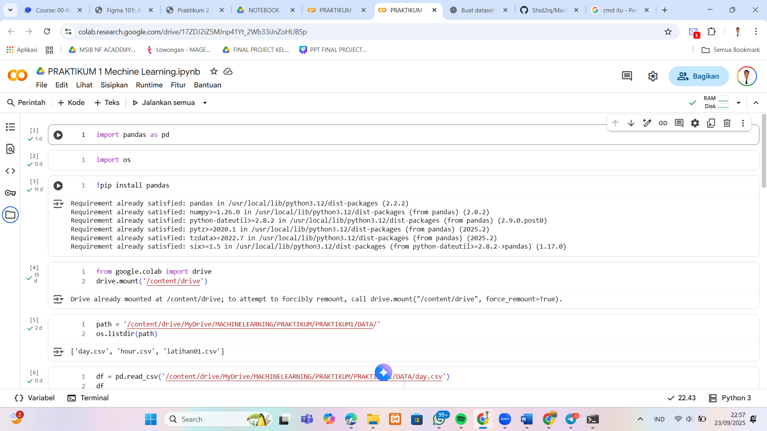
Gambar 3. Menghubungkan google colab dengan google drive

1.4 Meng install pandas
Selanjutnya meng install library pandas dengan perintah “!pip install pandas”.

Gambar 4. Meng install pandas.

1.5 Meng import library yang akan digunakan
Langkah pertama dalam praktikum ini adalah melakukan import terhadap seluruh library yang dibutuhkan.
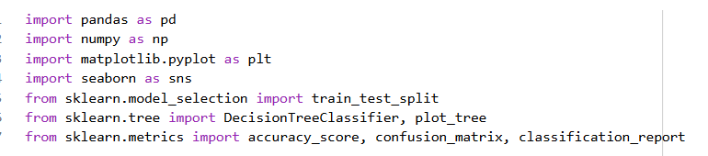
Gambar 5. Mengimport library

Tabel 1. Penjelasan Library
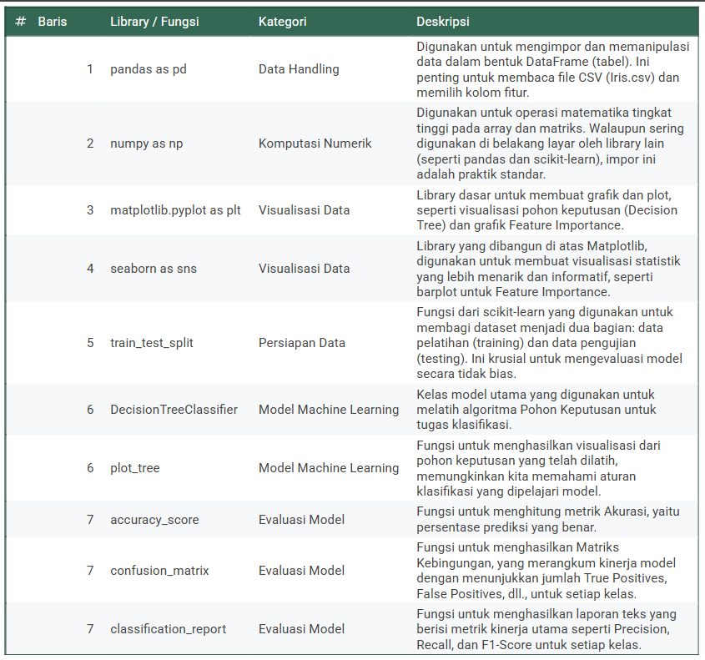

1.6 Membaca dataset
Selanjutnya membaca dataset day.csv yang ada di google drive menggunakan perintah
“df = pd.read_csv('/content/drive/MyDrive/MACHINELEARNING/PRAKTIKUM/PRAKTIKUM5/DATA/Iris.csv')
df”
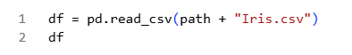
Gambar 6. Membaca dataset calonpembelimobil.csv.

Tabel 2. Berikut adalah hasil dataset yang telah dibaca.
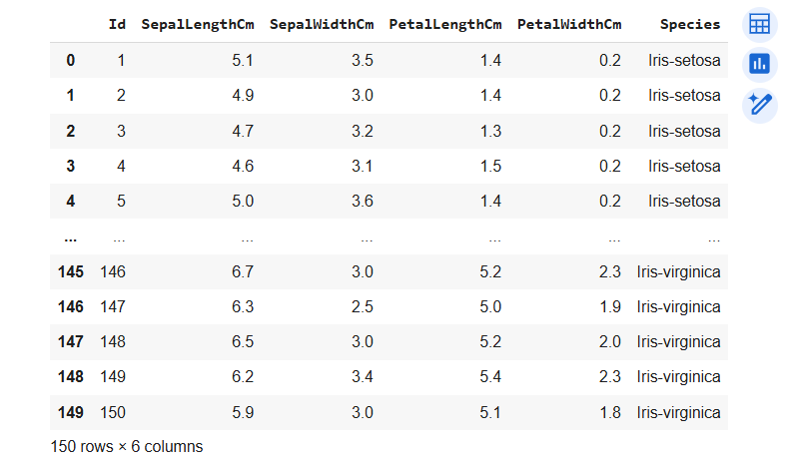

Penjelasan isi kolom :
- SepalLengthCm : Panjang kelopak bunga (cm)
- SepalWidthCm : Lebar kelopak bunga (cm)
- PetalLengthCm : Panjang mahkota bunga (cm)
- PetalWidthCm : Lebar mahkota bunga (cm)
- Species : Spesies bunga

1.7 Mengecek informasi dataset
Selanjutnya mengecek informasi dataset yang dibaca, dari total, jumlah kolum, missing value, dan type data menggunakan perintah
“df.info()”
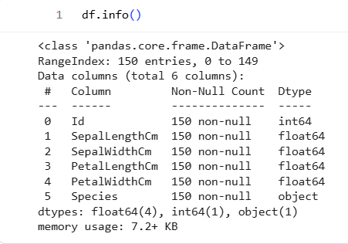
Gambar 7. Mengecek informasi dataset.

1.8 Mengecek missing value
Selanjutnya mencari missing value pada data dengan perintah df.isnull().sum()
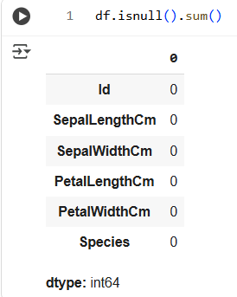
Gambar 8. Mengecek missing value

1.9 Mengecek data duplikat
Selanjutnya mengecek data duplikat dengan perintah df.duplicated().sum()
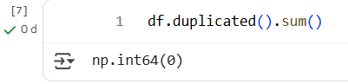
Gambar 9. Mengecek duplicate

1.10 Menentukan fitur dan target

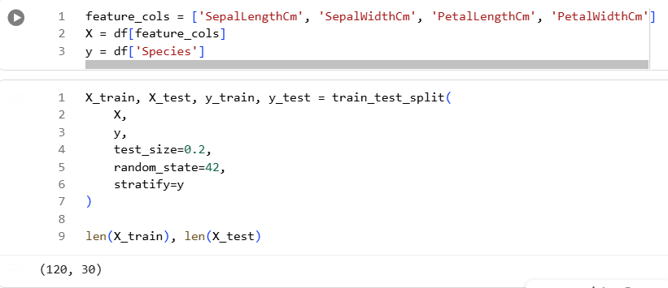
Gambar 10. Menentukan fitur dan target.

1.11 Membagi data menjadi training dan testing


Gambar 11. Membagi data.

1.12 Menginstall model decision tree

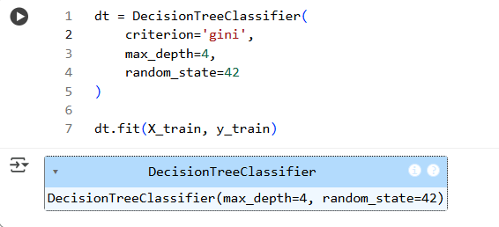
Gambar 12. Menginstall model.

1.13 Memprediksi dan mengevaluasi model

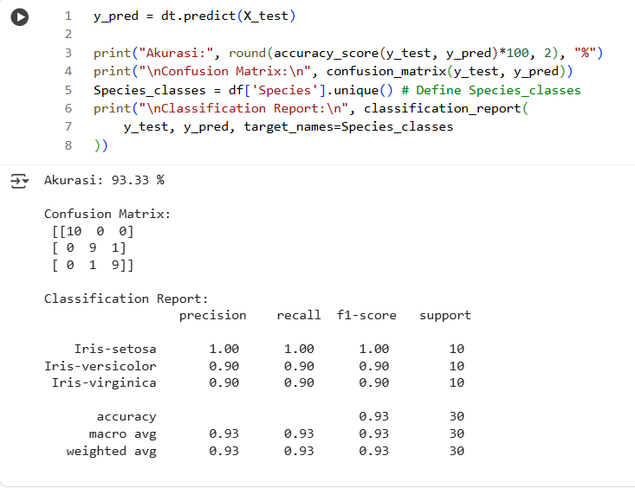
Gambar 13. Memprediksi dan mengevaluasi.

1.14 Visualisasi hasil
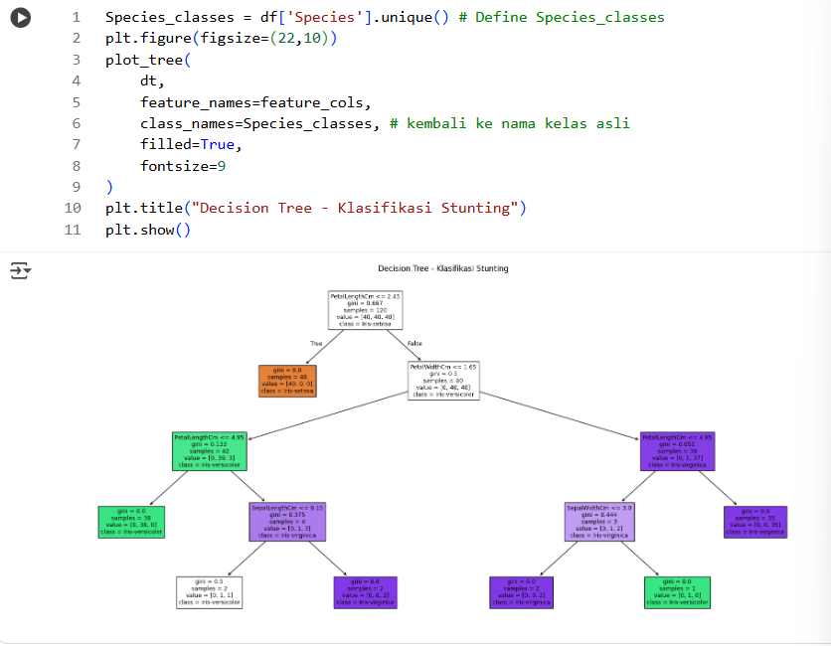
Gambar 14. Visualisasi hasil evaluasi.

1.15 Mencari fitur yang paling berpengaruh

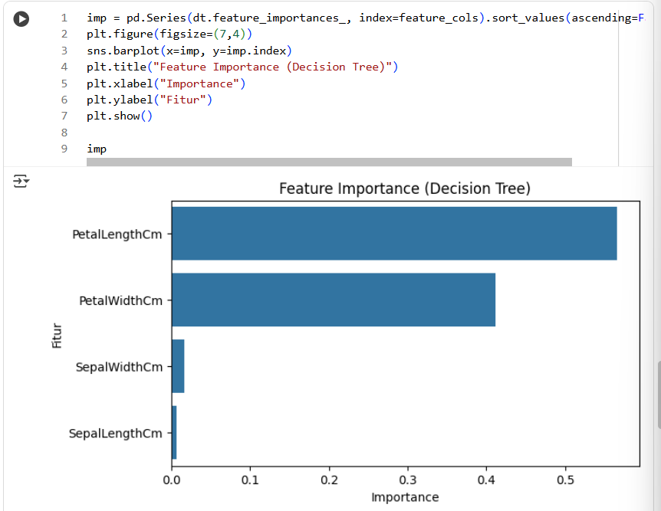
Gambar 15. Classification report.

1.16 Hyperparameter Tuning

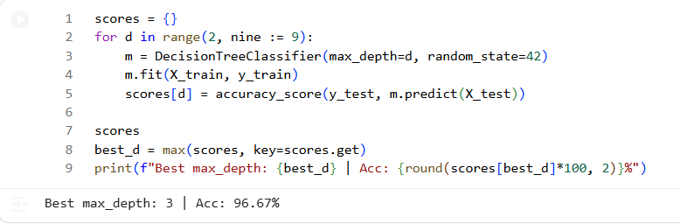
Gambar 16. Classification report.

Link Github : https://github.com/Shid2iq/Machine-Learning
Referensi:
Munir, S., Seminar, K. B., Sudradjat, Sukoco, H., & Buono, A. (2022). The Use of Random Forest Regression for Estimating Leaf Nitrogen Content of Oil Palm Based on Sentinel 1-A Imagery. Information, 14(1), 10. https://doi.org/10.3390/info14010010
Seminar, K. B., Imantho, H., Sudradjat, Yahya, S., Munir, S., Kaliana, I., Mei Haryadi, F., Noor Baroroh, A., Supriyanto, Handoyo, G. C., Kurnia Wijayanto, A., Ijang Wahyudin, C., Liyantono, Budiman, R., Bakir Pasaman, A., Rusiawan, D., & Sulastri. (2024). PreciPalm: An Intelligent System for Calculating Macronutrient Status and Fertilizer Recommendations for Oil Palm on Mineral Soils Based on a Precision Agriculture Approach. Scientific World Journal, 2024(1). https://doi.org/10.1155/2024/1788726

